# 資優鑑定資料

## 目錄

|  |  |
| --- | --- |
| ● 數戰棋 | P. |
| ● 空間大師 | P. |
| ● 理財達人 | P. |
| ● 四邊形分類 | P. |
| ● 中心點 | P. |
| ● 三視圖 | P. |

* 三角形 P.
* 密碼學 P.
* 莫比烏斯環 P.
* 對稱圖形的探索 P.
* 超宜居星球 P.

# 三角形

## 三角形-目錄

* 三角形的家族 P.
* 三角形的構成條件 P.
* 照片 P.

### 三角形的家族-正三角形、等腰三角形和不等長（不規則）三角形

* 正三角形：三邊等長
* 等腰三角形：兩條邊等長，一邊不等長
* 不等長（不規則）三角形：每一邊都不一樣長。

### 三角形的構成條件-兩邊之和大於第三邊

* 三角形最主要的構成條件是「兩邊之和大於第三邊」。
* 如果最短的兩邊加起來小於第三邊，那麼就無法構成三角形。
* 如果最短兩邊加起來剛好等於第三邊，那麼就會變成一條直線，就不是三角形了。

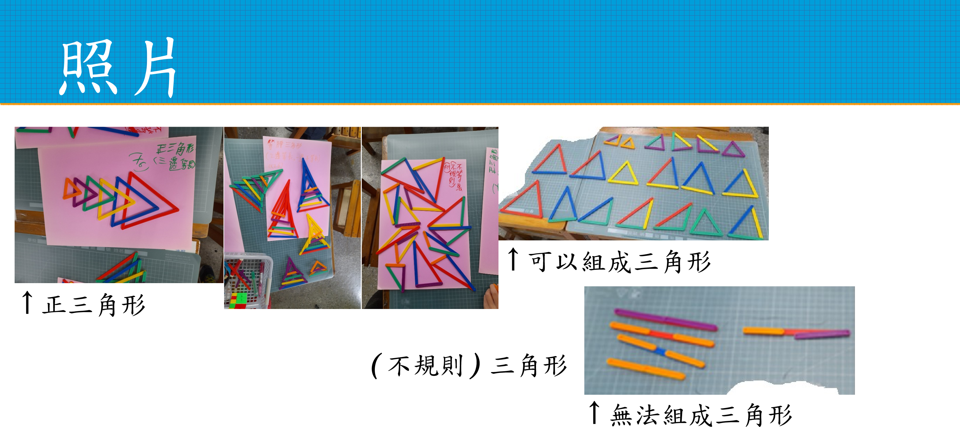等腰三角形↑ ↑不等長

# 密碼學

## 密碼學-目錄

* 什麼是密碼學？ P.
* 密碼筒的製作 P.
* 照片 P.

## 什麼是密碼學？

* 密碼學跟數學是有關係的。
* 自古以來，戰爭成功的關鍵除了誰兵力強大，「訊息傳遞」也非常重要。想想看，如果我方從本部發出半夜偷襲的指令，結果傳令兵被對方抓到了，那還能偷襲的成功嗎？

「我來，我見，我征服」的凱薩大帝於是發明了一套給自己軍隊使用的凱薩密碼，據說他自己對於這套密碼非常自豪，常常傳授給別人呢！

* 不僅在軍事上，小說也有密碼學！推理與恐怖小說之祖愛倫坡 也把密碼學應用在自己的小說《金甲蟲》中，只不過他設定的是一套亂數密碼。
* 我們製作一個專屬自己的密碼筒~

## 密碼筒的製作-材料

* 保麗龍膠
* 雙面膠
* 美工刀
* 剪刀
* 直尺
* 厚紙板
* 雲彩紙

## 密碼筒的製作-製作步驟

1.製作捲筒

2.製作把手

3.製作密碼轉輪

4.組裝零件

5.設定密碼

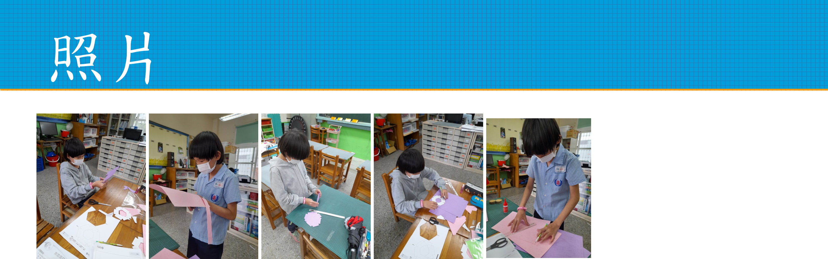

# 莫比烏斯環

## 莫比烏斯環-目錄

* 沒有內外之分 P.
* 莫比烏斯環在生活中的應用P.
* 照片 P.

## 沒有內外之分

● 莫比烏斯環並沒有內外之分，從任一個點開始，繞著中線畫最後會回到同一個點，很神奇吧！

### 莫比烏斯環在生活中的應用

● 雕像、建築物、雲霄飛車軌道等都有。

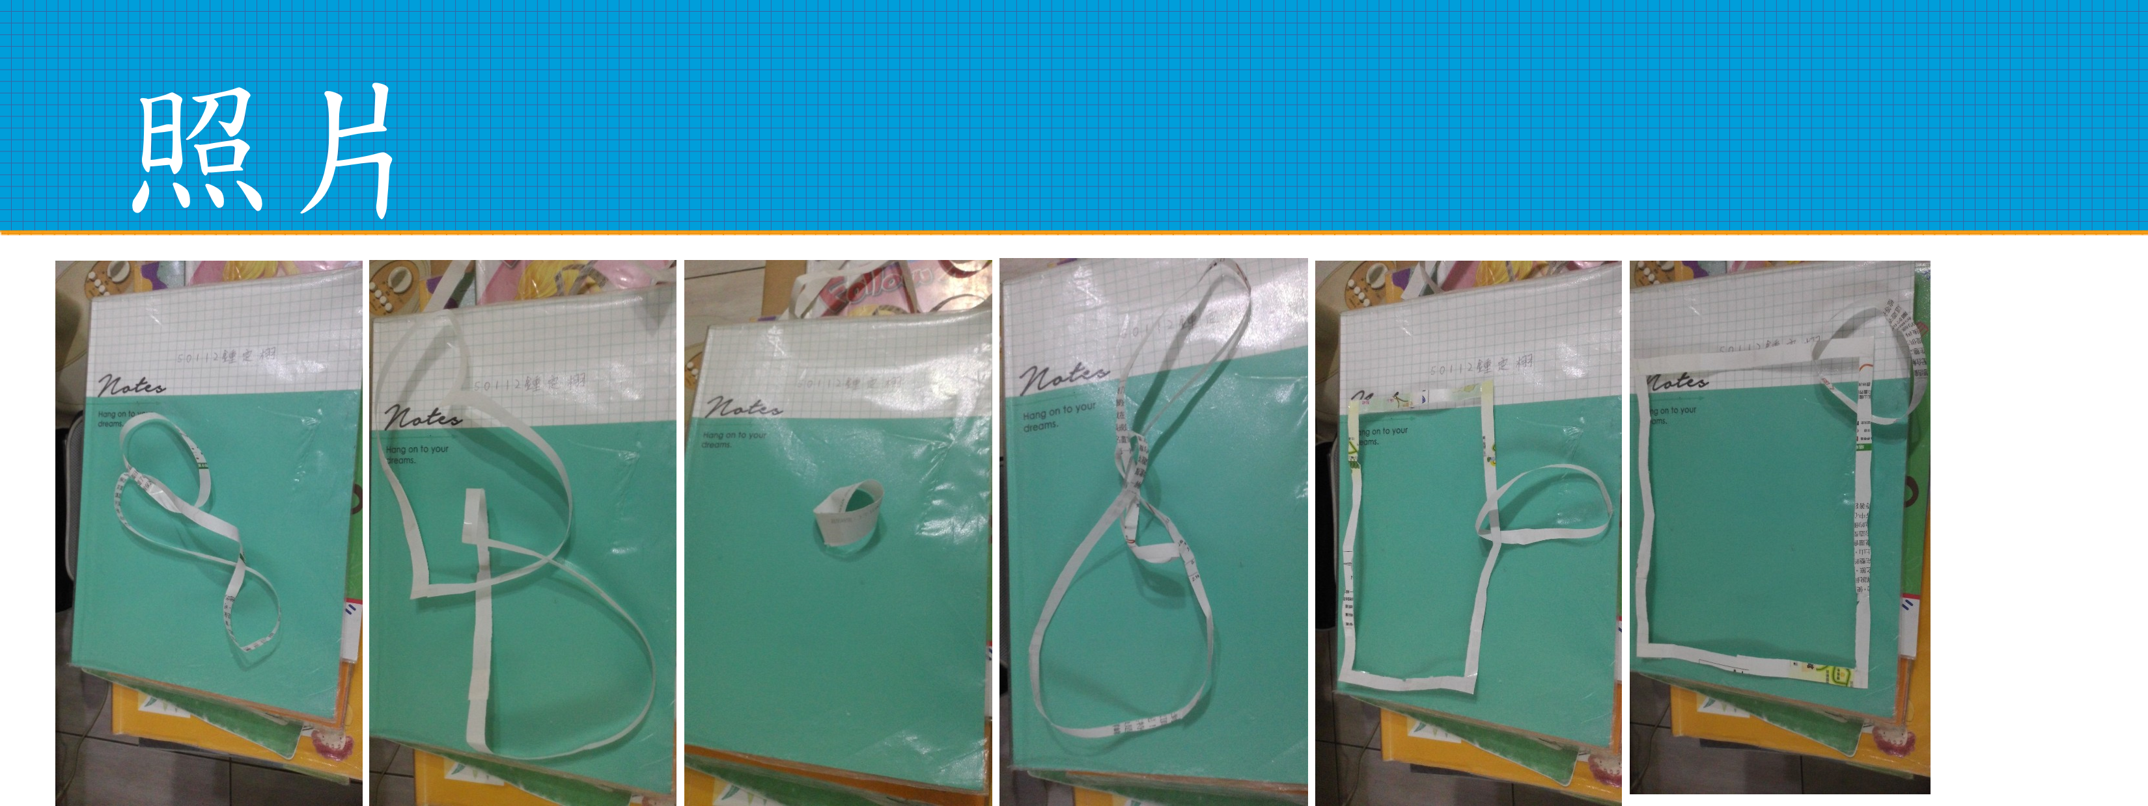

# 對稱圖形的探索

## 對稱圖形的探索-目錄

* 對稱圖形 P.
* 生活應用 P.
* 照片 P.

## 對稱圖形

● 對稱圖形分為：

1.平移對稱圖形：多個相同圖形並排再一起。

2.線對稱圖形：靠著一條直線做翻轉複製，該條直線就稱為「對稱軸」。

3.旋轉對稱圖形：繞著一個點使用固定角度做旋轉複製。

4.點對稱圖形：旋轉複製的延伸，旋轉角度剛好是180 度。

## 生活應用

● 生活應用的舉例：

1.電扇的扇葉（旋轉對稱）

2.各種螢幕（旋轉對稱 + 線對稱）

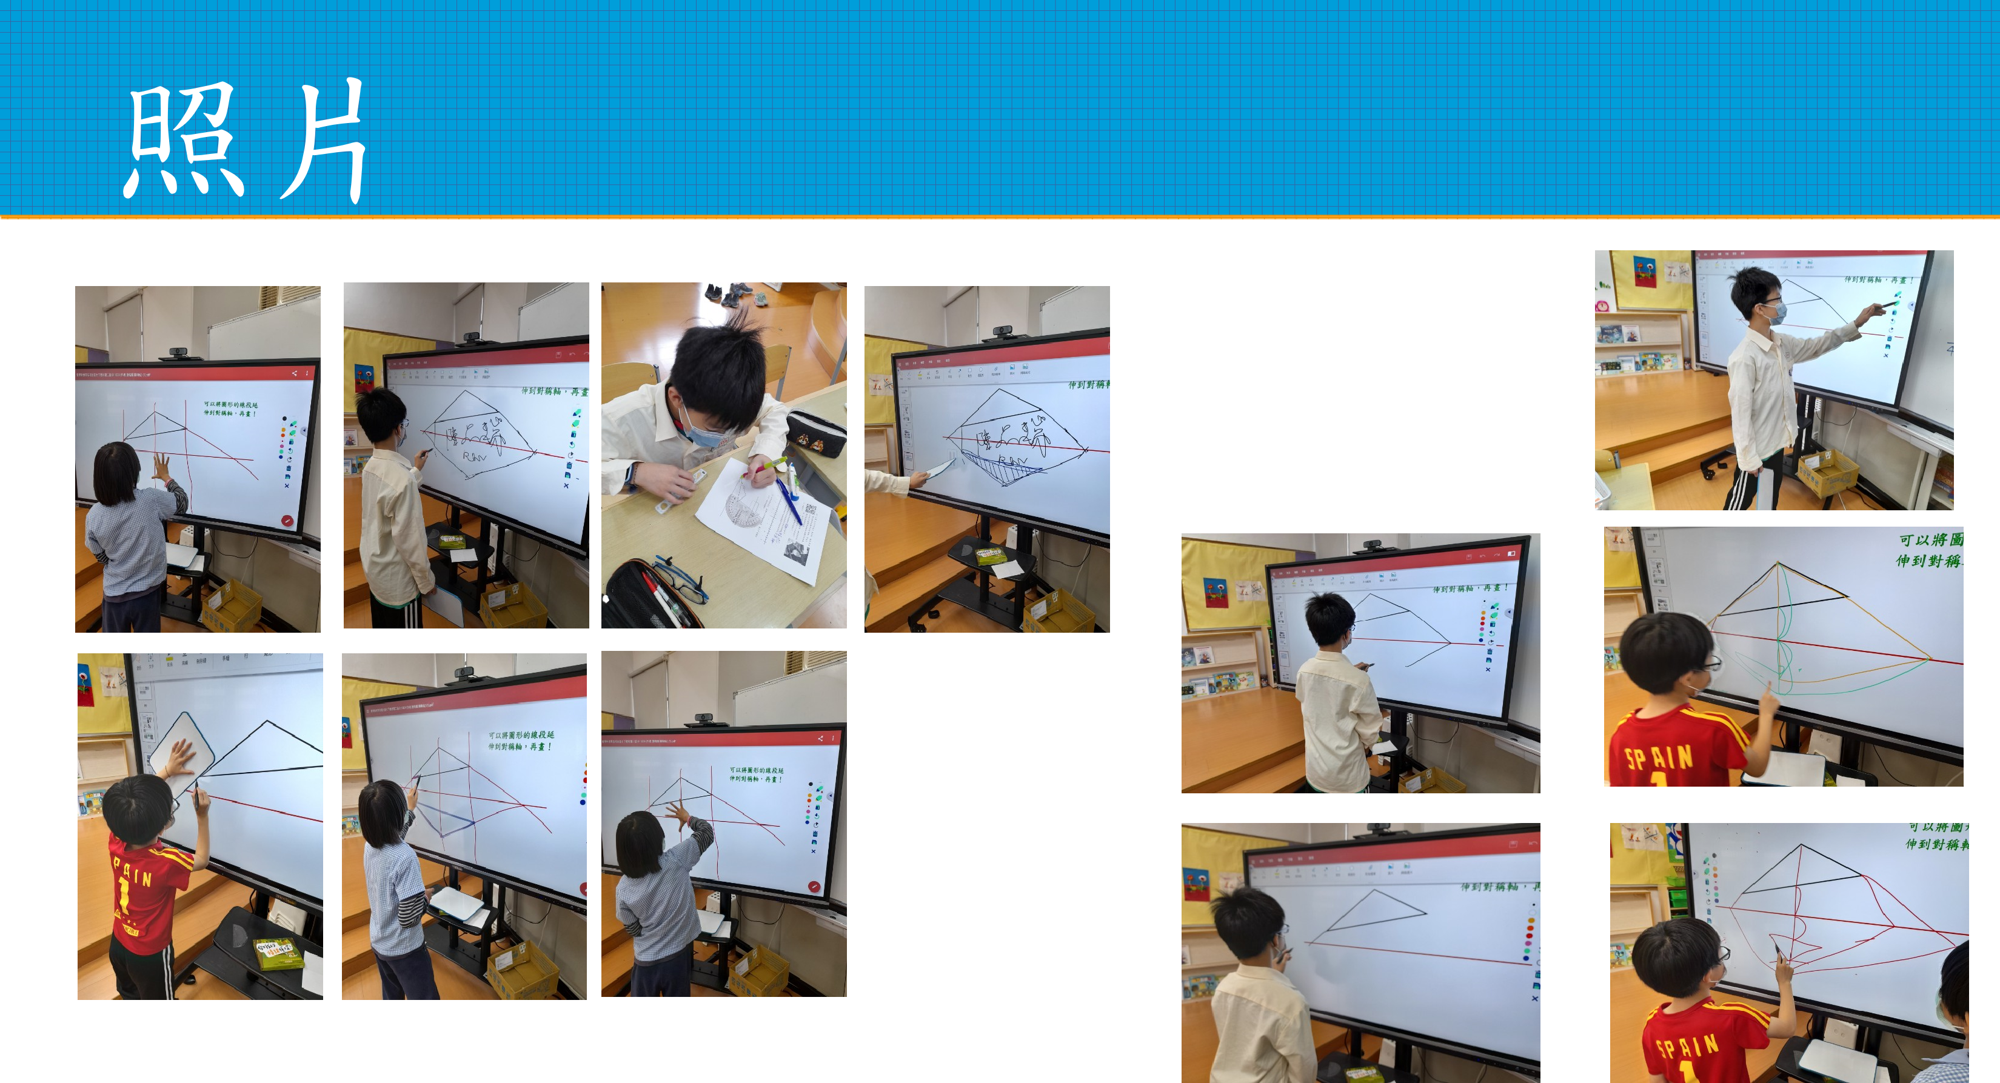

# 超宜居星球

## 超宜居星球-目錄

|  |  |
| --- | --- |
| ● 研究動機 | P. |
| ● 研究目的 | P. |
| ● 研究方法 | P. |
| ● 研究過程 | P. |
| ● 名詞解釋 | P. |
| ● 研究結果 | P. |
| ● 資料出處 | P. |

* 因為人口爆炸、氣候變遷等問題，地球漸漸變得不適合人類居住，於是開始尋找宇宙中其他適合生物居住的星球。因此，我想藉著這個機會，了解人類需要哪些條件才能生存，並尋找「超宜居星球」。
* 了解人類的生活條件，並尋找「超宜居星球」。
* 文獻研究法
* 地球——是我們的家園，它孕育出了許許多多的生命；但是，我們人類也讓地球出現了許多問題，而漸漸變得不適合人類居住。

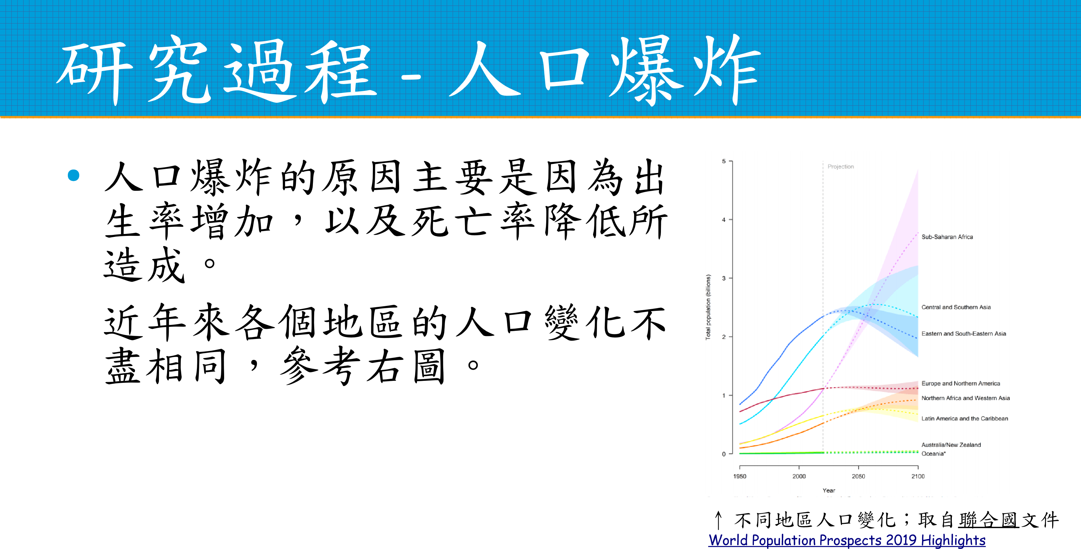

## 研究過程-氣候變遷

* 另外，近年來因為溫室效應，導致氣溫節節升高。

右圖中，趨勢線越來越陡，可看出氣溫逐漸升高的趨勢。

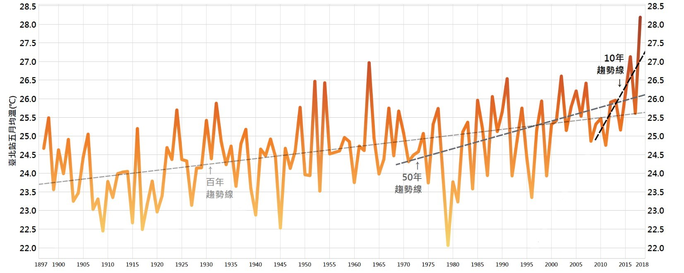

↑1897~2018 年溫度變化及趨勢圖；取自[臺灣氣候變遷推估資訊與調適知識平台](https://tccip.ncdr.nat.gov.tw/km_column_one.aspx?kid=20181031112258)

* 因為以上的原因，科學家們開始尋找宇宙中其他的類地行星，並根據以下的條件分析出「超宜居星球」：

1.質量：大約2 M⊕[1]。

2.半徑：為了維持與地球相近的密度，半徑應該要在1.2到1.3 R⊕[2]。

3.溫度：表面平均溫度大約298 K[3]（25 °C ）。

4.比太陽年齡（45億年）更老，才能有更多時間可以讓生命誕生與演化。

5.大氣層：密度比地球大氣層更高，且氧氣含量要高於地球。可使生命體種類更豐富。

## 研究過程-名詞解釋

* M⊕：地球質量。 1 M⊕即一地球質量。
* R⊕：地球半徑。 1 R⊕即一地球半徑
* K ：表示溫度的一種方式。 0 K(-273.15°C) 為絕對

零度，在絕對零度以下，所有粒子應該沒有任何活動。

### 研究過程-克卜勒442b基本資料

* 目前的資料中，符合最多條件的超宜居星球是克卜勒 442b （ Kepler-442b ）

1.母恆星：橙矮星

2.半徑： 1.34 R⊕

3.質量： 2.34 M⊕

4.表面溫度：估計為 270.35 K （ -2.80 °C ）。

* 已知的超宜居星球中，與太陽系最近的也要 100 光年以上，以目前人類的科技還無法到達。
* 目前，太空中最快的運輸紀錄是由 1977 年 9 月 5 日發射的航海家 1 號探測器，以時速 61722 的速度所創下的紀錄。預計在 2025 年，將會發射派克太陽探測器，將以大約時速 690000 公里的速度飛行，相當於一年只能走 0.0006 光年，要到

100 光年以外的星球，最少也要 16.67 萬年，所以科學家們正在研發速度更快，甚至超過光速的太空飛行器。

* 目前已知的超宜居星球距離太陽系皆超過 100 光年，以人類目前的宇宙飛行器皆無法讓人類登陸。所以人們正在研發「超光速」飛行器，以觀察超宜居星球為目標。
* 聯合國文件 World Population Prospects 2019 Highlights [https://population.un.org/wpp/Publications/Files/WPP2019 _Highlights.pdf](https://population.un.org/wpp/Publications/Files/WPP2019_Highlights.pdf)
* 臺灣氣候變遷推估資訊與調適知識平台

[https://tccip.ncdr.nat.gov.tw/km_column_one.aspx?kid=201](https://tccip.ncdr.nat.gov.tw/km_column_one.aspx?kid=20181031112258)

* - 維基百科，自由的百科全書

[https://tccip.ncdr.nat.gov.tw/km_column_one.aspx?kid=201 81031112258](https://zh.wikipedia.org/zh-tw/%E4%BA%BA%E5%8F%A3%E9%81%8E%E5%A4%9A)

* 克耳文 - 維基百科，自由的百科全書

[https://zh.wikipedia.org/zh-tw/%E5%BC%80%E5%B0%94](https://zh.wikipedia.org/zh-tw/%E5%BC%80%E5%B0%94%E6%96%87)

* 星 - 維基百科，自由的百科全書

[https://zh.m.wikipedia.org/zh-tw/%E8%B6%85%E7%B4%9 A%E9%81%A9%E5%B1%85%E8%A1%8C%E6%98%9F](https://zh.m.wikipedia.org/zh-tw/%E8%B6%85%E7%B4%9A%E9%81%A9%E5%B1%85%E8%A1%8C%E6%98%9F)

* 世界人口 - 維基百科，自由的百科全書

[https://zh.wikipedia.org/zh-tw/%E4%B8%96%E7%95%8C](https://zh.wikipedia.org/zh-tw/%E4%B8%96%E7%95%8C%E4%BA%BA%E5%8F%A3)

[%E4%BA%BA%E5%8F%A3](https://zh.wikipedia.org/zh-tw/%E4%B8%96%E7%95%8C%E4%BA%BA%E5%8F%A3)

* 超級地球會是人類更好的「家」嗎？質量大 10 倍反而有助於生命演化 - INSIDE

[https://www.inside.com.tw/article/21980-super-earths-cou ld-be-even-better-place-to-live-than-earth](https://www.inside.com.tw/article/21980-super-earths-could-be-even-better-place-to-live-than-earth)

* 24 顆比地球更適宜居住的星球 - YouTube

<https://www.youtube.com/watch?v=PYvZZMPSESk>

* 再過 30 年，地球將逼近百億人口 | TechNews 科技新報

[https://technews.tw/2019/06/21/world-population-prospec](https://technews.tw/2019/06/21/world-population-prospects/)

* 輸速度記錄列表 - 維基百科，自由的百科全書 - 太空

[https://zh.m.wikipedia.org/zh-tw/%E9%81%8B%E8%BC%B](https://zh.m.wikipedia.org/zh-tw/%E9%81%8B%E8%BC%B8%E9%80%9F%E5%BA%A6%E8%A8%98%E9%8C%84%E5%88%97%E8%A1%A8#%E5%A4%AA%E7%A9%BA)

[8%E9%80%9F%E5%BA%A6%E8%A8%98%E9%8C%84%E5](https://zh.m.wikipedia.org/zh-tw/%E9%81%8B%E8%BC%B8%E9%80%9F%E5%BA%A6%E8%A8%98%E9%8C%84%E5%88%97%E8%A1%A8#%E5%A4%AA%E7%A9%BA)

[%88%97%E8%A1%A8#%E5%A4%AA%E7%A9%BA](https://zh.m.wikipedia.org/zh-tw/%E9%81%8B%E8%BC%B8%E9%80%9F%E5%BA%A6%E8%A8%98%E9%8C%84%E5%88%97%E8%A1%A8#%E5%A4%AA%E7%A9%BA)

* 臺灣氣候變遷推估資訊與調適知識平台

[https://tccip.ncdr.nat.gov.tw/km_column_one.aspx?kid=201 81031112258](https://tccip.ncdr.nat.gov.tw/km_column_one.aspx?kid=20181031112258)

# 數戰棋

* 內容名稱 P.
* 課程重點 / 目標 P.
* 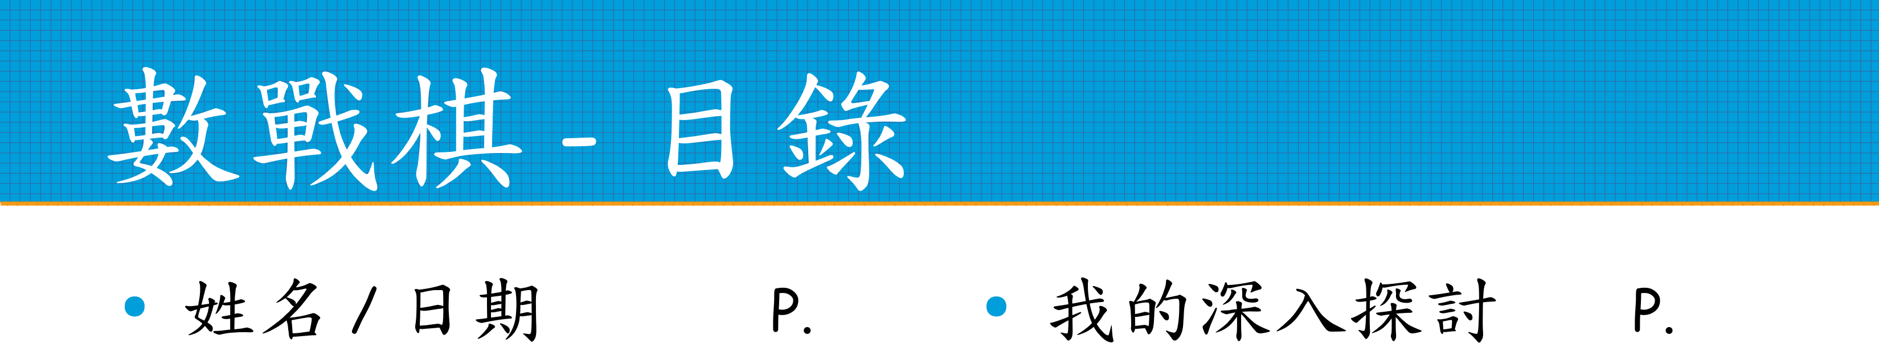使用材料 P.
* 活動 / 結構 P.
* 對戰最佳策略 P. ● 三個最好的棋子 P.

|  |  |
| --- | --- |
| ● 改編數戰棋 | P. |
| ● 正向 | P. |
| ● 反向 | P. |
| ● 翻面後 | P. |

●

## 課程重點/目標

* 複習倍數的概念。

●

* 黑、白各十顆棋子
* 十顆棋子上
* 正面為數字，背面空白
* 兩人一組，分組下棋，看誰贏。

### 我的深入探討-對戰最佳策略

* 先出 1 、 2 、 5 和 10 11 。
* 1 ：所有格子都可以踩，但是踩質數可以避免被吃。
* 2 ：除了 1 之外可以踩的位置最多的棋子。
* 10 11 ：可以走 10 或 11 的倍數

### 我的深入探討-三個最好的棋子

1. 1 ：所有格子都可以踩，但是踩質數可以避免被吃。

2.2 ：除了 1 之外可以踩的位置最多的棋子。

3.10 11 ：可以走 10 或 11 的倍數。

## 我的深入探討-改編數戰棋

* 正向 (+)
* 前進一排
* 前進後個位數字 = 原格子個位數字 + 棋子上的個位數字

## 我的深入探討-改編數戰棋

* 反向 (-)
* 前進一排
* 前進後個位數字 = 原格子個位數字 - 棋子上的個位數字

## 我的深入探討-改編數戰棋

● 走到底翻面後，後退及前進不受限制，但一次只能移動一排。

# 空間大師

## 空間大師-目錄

* 姓名 / 日期 P.
* 內容名稱 P.
* 課程重點 / 目標 P.
* 使用材料 P.
* 活動 / 結構 P. ● 我的深入探討 P.
* 疊高策略 P.
* 合作策略 P.
* 積木計算形體的方法

P.

●

## 課程重點/目標

* 學習幾何、體積、面積和完全平方數的概念。

●

活動/結構

* 組合及堆疊空間大師。

## 我的深入探討-疊高策略

* 先放大的再放小的。
* 可以斜的放也可以正的放。

## 我的深入探討-合作策略

● 有些人負責思考有些人負責堆疊。

### 我的深入探討-積木計算形體的方法

● 分成六個邊：

1.先算出邊長 x

2.套用公式： (x-1)*6 即可算出體積。

# 理財達人

## 理財達人-目錄

* 姓名 / 日期 P.
* 內容名稱 P.
* 課程重點 / 目標 P.
* 使用材料 P.
* 活動 / 結構 P.
* 我的深入探討 P.
* 以物易物的優缺點

P.

* 優點 P. ● 缺點 P.
* 匯率的兌換 P.
* 理財大富翁遊戲中的心得 P.

●

## 課程重點/目標

* 了解以物易物的規則
* 學習匯率的計算

## 使用材料

* 大富翁地圖
* 計算機
* 骰子
* 標的物及房子

## 活動/結構

● 玩大富翁並換算匯率。

### 我的深入探討-以物易物的優缺點-優點

* 優點
* 可避免因攜帶金錢而造成的重量。

### 我的深入探討-以物易物的優缺點-缺點

* 缺點
* 容易有買賣糾紛。

## 我的深入探討-匯率的兌換

* 美金 ($) ：大約 1:31
* 英鎊 (£) ：大約 1:37
* 日圓 (¥) ：大約 1:0.22
* 比例：新臺幣 **(NTD** 或 **NT$)**: 其他

我的深入探討-理財大富翁遊戲中的心得

* 遊戲很好玩，但是匯率不好算。

# 四邊形分類

## 四邊形分類-目錄

* 姓名 / 日期 P.
* 內容名稱 P.
* 課程重點 / 目標 P.
* 使用材料 P.
* 活動 / 結構 P. ● 我的深入探討 P.
* 從六種扣條扣出不同形態的四邊形 P. ● 不同定義的分類 P.
* 定義下的形體名稱 P.

內容名稱

* 四邊形分類

## 課程重點/目標

* 學習四邊形的分類條件及名稱。
* 扣條
* 四邊形圖卡
* 分類學習單 ● 用扣條分類四邊形並說明方法。
* 分類圖卡並說明。

我的深入探討-從六種扣條扣出不同形態的四邊形

* 可用不同數量 ( 顏色 ) 的扣條分類。
* 可用各個邊的長度分類。

### 我的深入探討-不同定義的分類

* 四條等長的邊和四個直角。
* 四個直角。
* 四條等長的邊。
* 兩對互相平行的邊。 ● 只有一對平行的邊。

### 我的深入探討-定義下的形體名稱

* 正方形：四條等長的邊和四個直角。
* 長方形：四個直角。
* 菱形：四條等長的邊。
* 平行四邊形：兩對互相平行的邊。
* 梯形：只有一對平行的邊。

# 中心點



|  |  |  |
| --- | --- | --- |
| * 姓名 / 日期 P. * 內容名稱 P. * 課程重點 / 目標 P. * 使用材料 P. * 活動 / 結構 P. | * 我的深入探討 * 中心點 * 圓形 * 正方形 * 長方形 * 菱形 | P.  P.  P. P. P.  P. |
|  | ● 平行四邊形 | P. |
|  | ● 中心點解謎 | P. |

●

## 課程重點/目標

* 學習中心點的概念
* 紙卡 ● 學習單
* 先找出中心點，再完成活動。

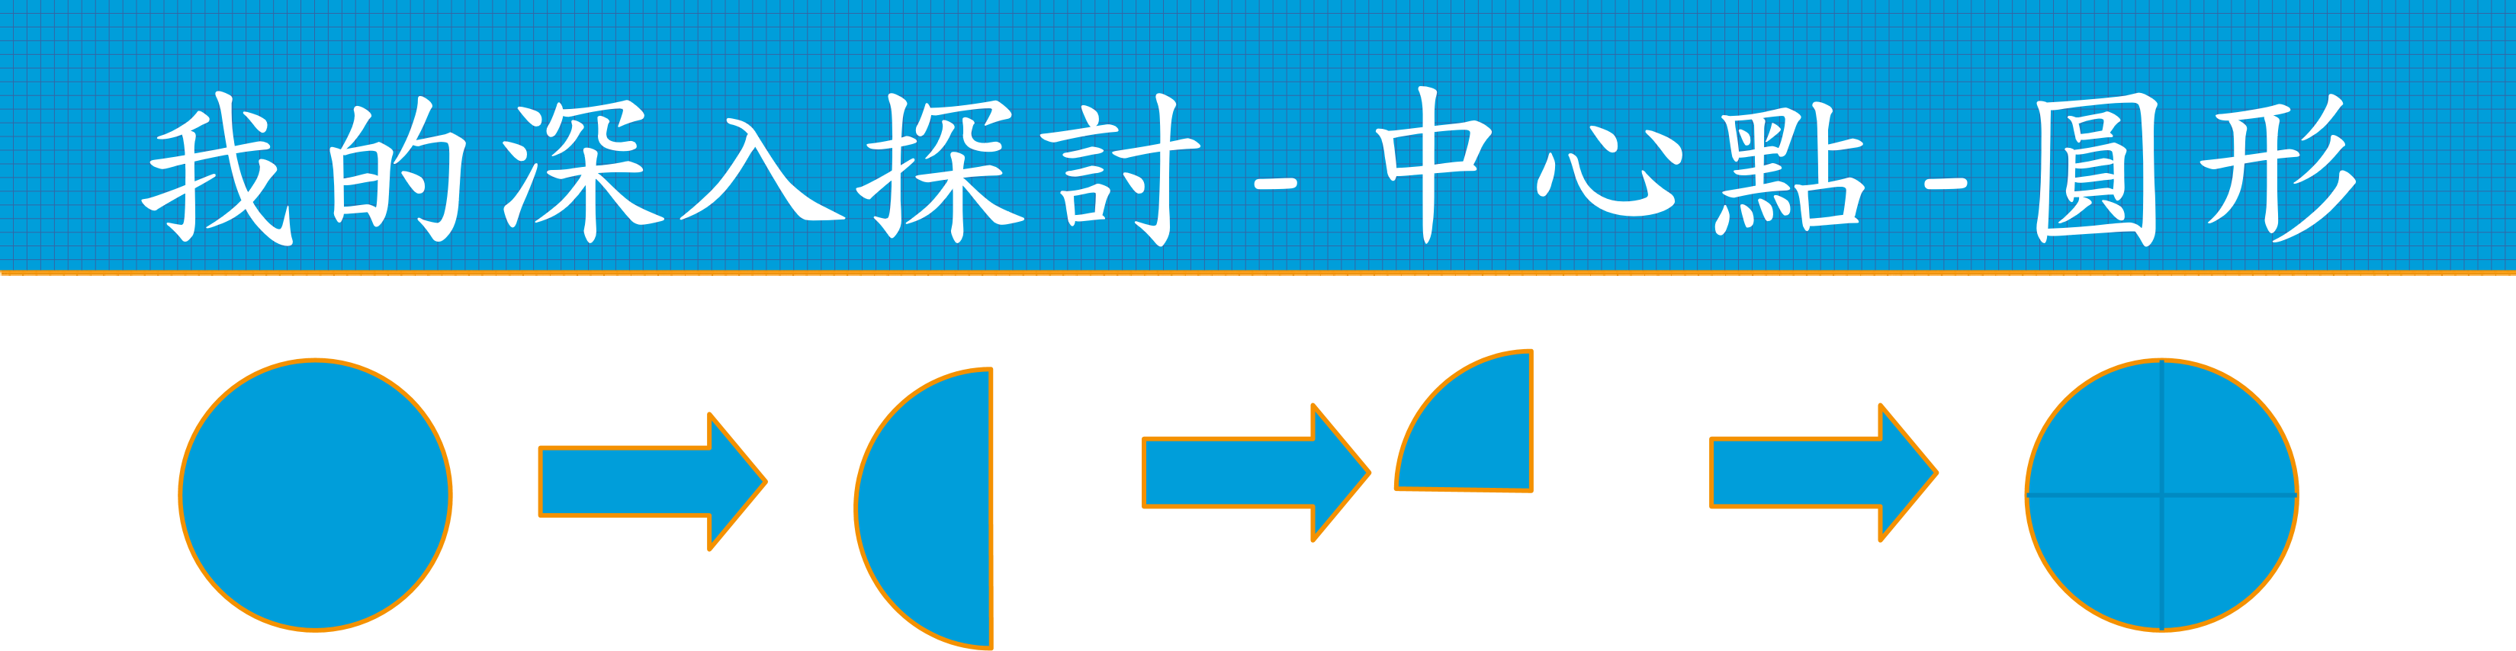

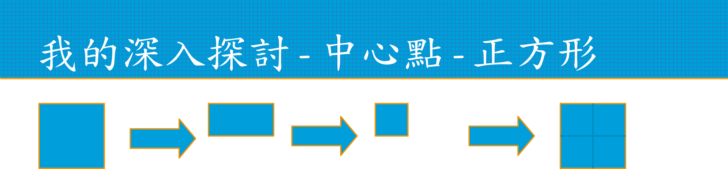

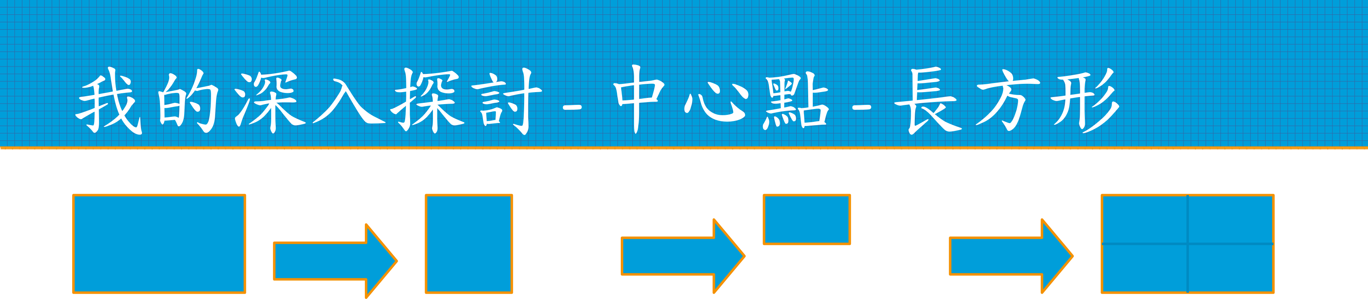

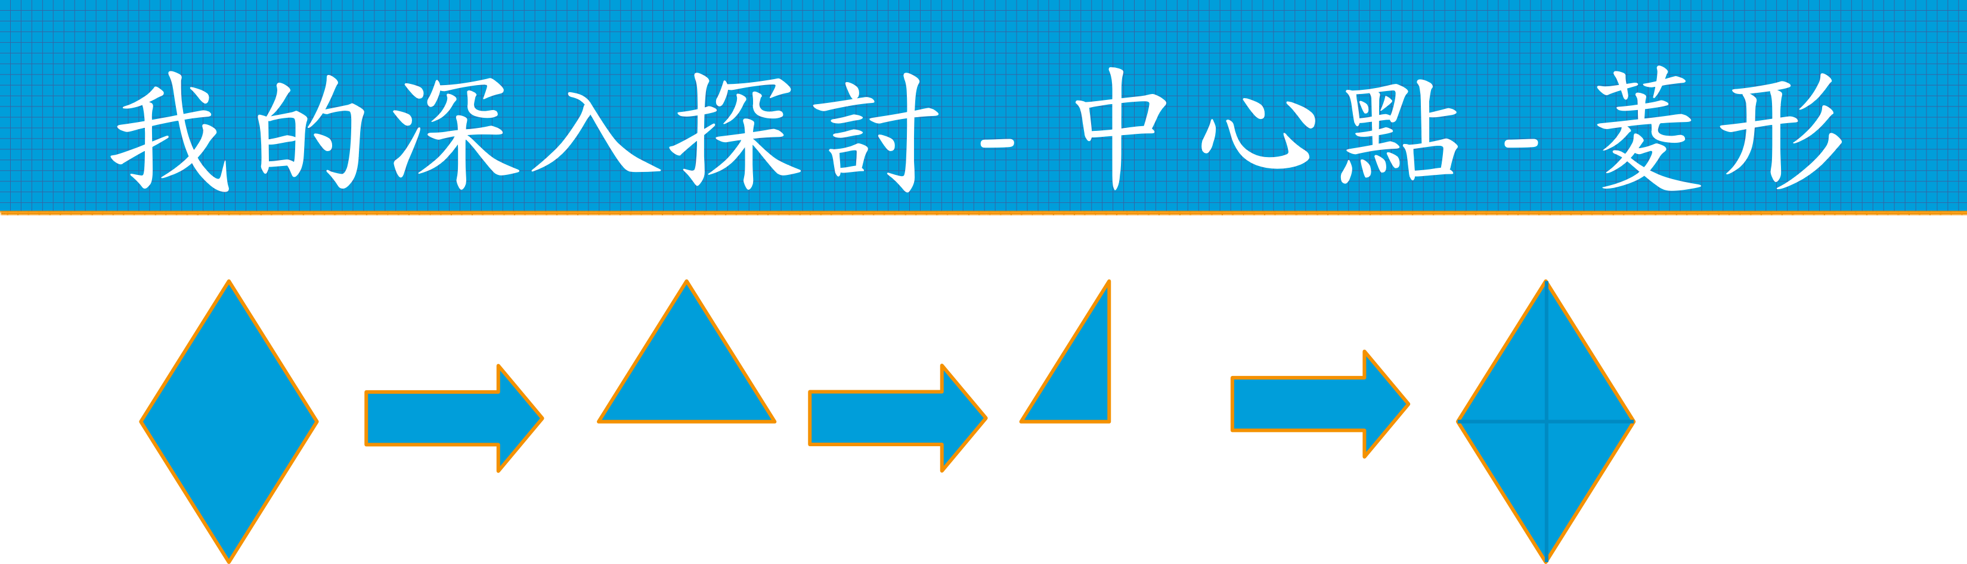

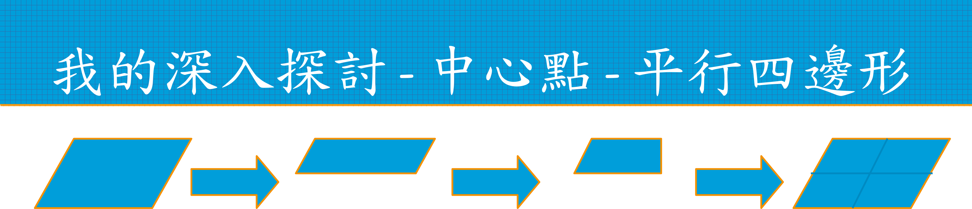

我的深入探討-中心點解謎

* 要找出那些看似畸形的形狀有點麻煩。

# 三視圖

* 內容名稱 P.
* 課程重點 / 目標 P.
* 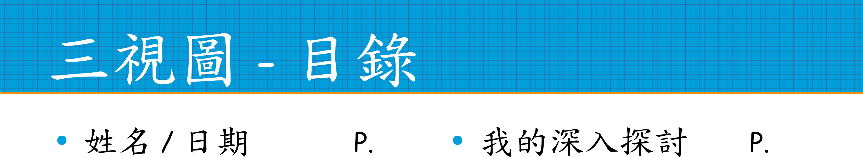使用材料 P.
* 活動 / 結構 P.

|  |  |
| --- | --- |
| ● 判別球數 | P. |
| ● 前視圖 | P. |
| ● 右視圖 | P. |
| ● 上視圖 | P. |
| ● 出題畫畫看 | P. |

* 排列所有可能性 P.

●

## 課程重點/目標

* 學習視圖的概念及推理。
* 雞蛋盒 3*2*1 一個、 2*2*2 一個。
* 給題目卡，預測有球的位置。

### 我的深入探討-前視圖怎麼判別幾顆球

● 若前視圖為下圖 1 ，則有可能有球的位置如下圖圖例：

2

。

↑

圖

1

↑

圖

2

沒球

可能有球

### 我的深入探討-右視圖怎麼判別幾顆球

● 若右視圖為下圖 1 ，則有可能有球的位置如下圖

圖例：

沒球

可能有球

2

。

↑圖 1 ↑圖 2

### 我的深入探討-上視圖怎麼判別幾顆球

● 若上視圖為下圖 1 ，則有可能或一定有球的位置圖例：

如

下

圖

2

、

3

。

↑

圖

1

↑

圖

2

↑

圖

3

沒球

可能有球

一定有球

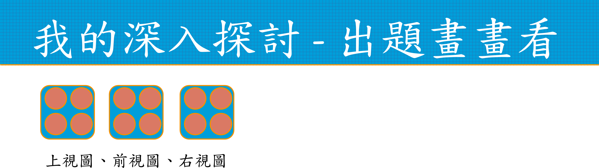

### 我的深入探討-排列所有可能性

第 1 層、第 2 層 第 1 層、第 2 層 第 1 層、第 2 層

1. 4. 7.

2.5.

圖例：

3.6.沒球有球